ANGLEŠČINA, 5. RAZRED, 30. 3. 2020 – 3. 4. 2020
LESSON NUMBER 1

THE AIM OF THIS WEEK’S LESSON (cilji današnjega tedna)
- Utrdil boš nove besede s pomočjo zgodbe iz resničnega življenja.
- Kot raziskovalec našel točno določene podatke.
- Vadil branje besedila.
- Razmišljajo o pomenu zdravja in zdrave prehrane.

We are going camping today! Do you like camping?
Open your student book on page 74.
Look at picture one. How many people are in the family? Where are they?
Read and listen to the text.
Circle the words that you do not know.
Open your notebook. Write the title CAMPING.
Write down the words that you do not know. Translate what they mean. You can use the dictionary in your workbook on page 101 or https://sl.pons.com/prevod.
Now read the text at the same time as you listen to it.
Open your workbook on page 62. Do exercise 1.

Danes gremo kampirati! Ali imaš rad kampiranje?
Odpri učbenik na strani 74.
Oglej si prvo fotografijo. Koliko ljudi je v tej družini? Kje so?
Preberi in poslušaj besedilo.
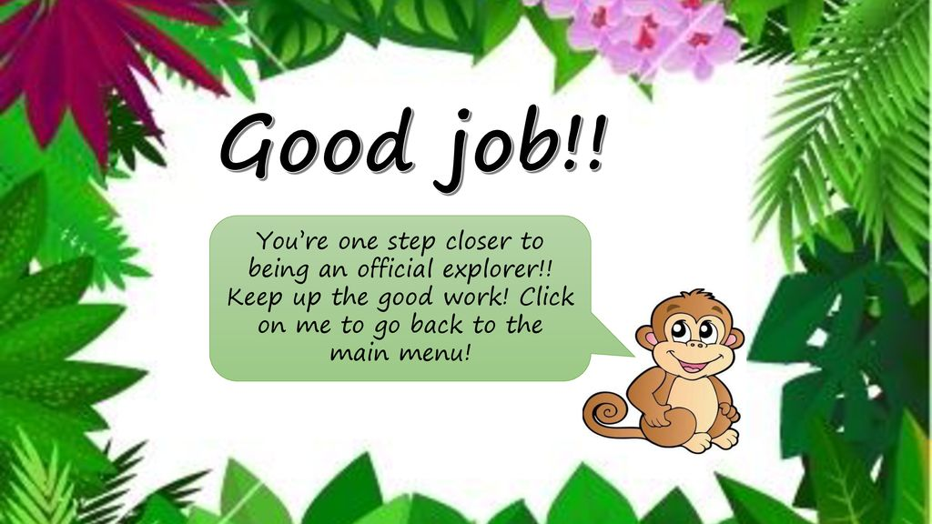
Obkroži besede, ki jih ne poznaš.
Odpri zvezek. Zapiši naslov CAMPING.
Zapiši besede, ki jih ne poznaš. Prevedi jih v slovenščino. Lahko uporabiš slovar v svojem delovnem zvezku na strani 101 ali https://sl.pons.com/prevod.
Sedaj preberi besedilo istočasno ob posnetku.
Odpri delovni zvezek na strani 62. Reši nalogo 1.

LESSON NUMBER 2

Welcome to lesson two of this week.
Open the student book on page 74. Read the story once more at the same time as you listen to it.
Check exercise 1 in your workbook on page 62.

Dobrodošel v drugi šolski uri tega tedna.
Odpri učbenik na strain 74. Še enkrat preberi zgodbo medtem, ko jo poslušaš.
V delovnem zvezku na strain 62 preveri nalogo 1.

Watch the video.
Oglej si video, ki je naložen na spletni strani.

In your student book on page 75, do exercise 1:
Look at Grace's page again and find. Say the number.
V učbeniku na strani 74 in 75 si še enkrat oglej zgodbo. Na kateri fotografiji se nahajajo stvari pod črko a do d?

Think: what can a good explorer do to be healthy and eat healthy?
Pomisli: kaj lahko dober raziskovalec naredi, da je zdrav in je zdravo?

Look at the bottom of page 74 and read. How many portions of fruit and vegetables does a good explorer eat?
Poglej si na dno strani 74. Koliko obrokov zdrave hrane poje odličen raziskovalec v enem dnevu?

ANSWER KEY STUDENT BOOK PAGE 75, ECERCISE 1

LESSON NUMBER 3
Today, you will create a memory game with the words from this lesson.
You will need two cards for one word. Write the word on one card and draw the food on the other card. You can also use the photos of food from a magazine. Be careful how you write down the words: check every letter.
Danes boš ustvarili igro spomin z besedami iz te lekcije.
Za vsako besedo boš potreboval/a dva kartončka ali lista. Bodi natančen pri tem kako zapišeš vsako besedo: natančno preveri vsako črko.
Na en kartonček zapišeš besedo, na drug kartonček besedo narišeš oziroma jo izreži iz reklam.

An example:
Primer:

sausages

OR

water

You will find the list of words on the next page.
Seznam besed boš našel na naslednji strani.

Now you can play the game! HAVE FUN!

The list of words:

APPLES jabolka
Bananas banane
Breakfast zajtrk
Cakes Kolač, TORTA
CereaL KOSMIČI
Chicken PIŠČANEC
Dinner VEČERJA
Eggs JAJCA
Flour MOKA
Fruit SADJE
Ham ŠUNKA
HEALTHY ZDRAV
Jam MARMELADA (s KOŠČKI SADJA)
Juice sok
Lunch KOSILO
olives OLIVE
ORANGES POMARANČE
ORANGE JUICE POMARANČNI SOK
Pasta Testenine
Pizza PICA
Plums SLIVE
Rice RIŽ
Salad Solata (jed)
Sandwiches Sendviči
Sausages Klobase
Toast TOAST
Vegetables ZELENJAVA
Water VODA
YOghurt jogurt

Če o čemerkoli nisi prepričan mi piši na valentina.batagelj@os-franaerjavca.si.

